[表一] 教育部學產基金低收入戶學生助學金申請表 |  |  |  |  | 編號 | (校承辦人填寫)
(學校全銜) |  |  | 申請人姓名 | 身分證統一編號
輔仁大學學校財團法人輔仁大學
學制 |  | 1.□國小、2.□國中、3.□高中職、4.□五專前三年、5.□五專四五年級、  6.□二專、7.□二技、8.□四技、9.□大學
年級 |  | 科系(組別) | 學業成績 | 具有  其他身分
 |  |  | 一年級新生上學期免審核成績，一律填60。 | □原住民(A)  □新住民或其子女(B)  □具有兩者身分(C)
承辦人 |  | 邱淑娥 | 連絡電話 | (02)2905-3031
申明切結書 |  |  |  | 學校初審小組審查決議
本人此學期除申請低收入戶學雜費減免外，並無同時享有政府其他相關學費減免、補助，或與減免、補助學費性質相當之給付，如有違者，繳回本助學金，絕無異議，特此申明。  具領人【學生本人】簽名：  (請學生本人以原子筆親簽全名)  日期：中華民國114年_____月_____日 |  |  |  | □合格 □不合格  (請勾選)  本表由申請學校審查後，學校留存，僅需將所有學生之申請表，依編號掃描後存成PDF檔案，上傳至系統，學生資料仍需在網站建檔。
注  意  事  項 | 一、上表各欄，辦理手續不完備者概不受理，申請者不得異議。  二、申請條件：僅限低收入戶(不包括中低收入戶)身分，且前一學期德行評量無小過以上之處分，國中小學業成績前一學期依實際成績登錄，免審核，高中職以上學校前一學期成績總平均及格。一年級新生上學期免審核成績。  三、申請方式：每學期開學初，依就讀學校公布申請期限，詳填申請書，向學校提出申請。  四、低收入戶證明不須繳納，由教育部向衛福部全國社政資訊整合系統查驗，若有疑義，再通知申請人檢附正本低收入戶證明查驗，若低收入戶證明中未列出申請學生資料時，請提供戶口名簿或戶籍謄本。  五、審查結果經核定發給助學金者，如於學期結束前尚未被通知領取，請洽各校承辦人員查詢。  六、所有申請學生請查核該學生是否依「低收入戶學生及中低收入戶學生學雜費減免」辦法辦理該生低收入戶學生學雜費減免，如申請學生未依規定辦理，請查核原因，是否符合申請。

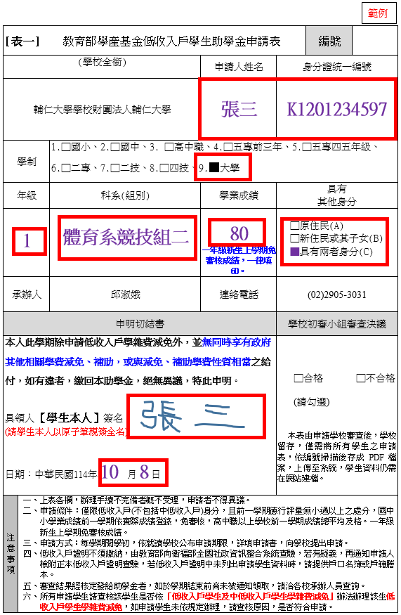
請填寫紅框欄位資料

